**A-**Aşağıdaki tabloda harflerin altına **harflerin isimlerini veiki kelimenin okunuşunu**yazınız.**(34Puan)(ELİF-BA da olanlar cevaplayacaktır)**

|  |  |  |  |  |  |
| --- | --- | --- | --- | --- | --- |
| ﻦ | ﻁ | ﺥ | ﺭ | ﺹ | ﻑ |
| ﺝ | ﺵ | ﻕ | ﻅ | ﺕ | ﻫ |
| ﻉ | ﺩ | ﺏ | ﻭ | ﻙ | ﺱ |
| ﺯ | ﻱ | ﻝ | ﺽ | ﺍ | ﻍ |
| iki üstün | | ﺙ | ﻢ | ﺫ | ﺡ |

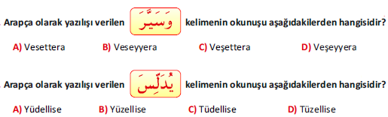

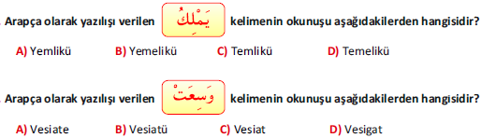

**A-** Aşağıdaki numaralandırılmış **kelimelerdeki** **tecvidleri** yazınız. **(34 Puan) (KUR’AN-I KERİM’DE da olanlar cevaplayacaktır)** 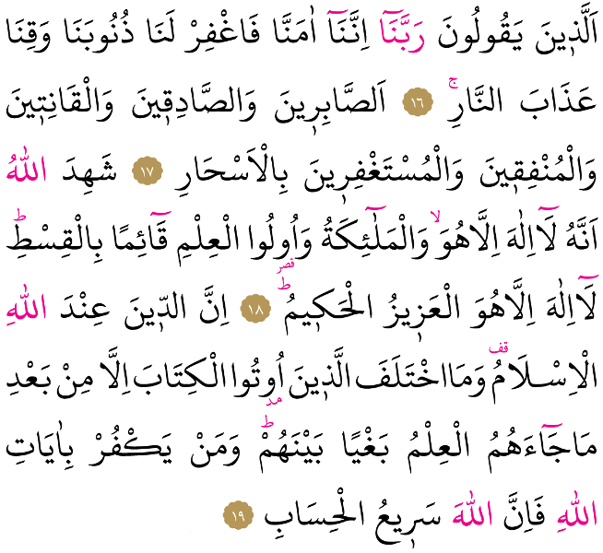

1- 8- **\*15-**

**\*2-** 9- **\*16-**

3- 10- **\*17-**

**\*4-** 11- **\*18-**

**\*5-** **\*12-** **\*19-**

**\*6-** **\*13-** **\*20-**

**\*7**- 14- 21-

**\* yıldızlı olan tecvidler 2p diğerleri 1p toplam 34puandır**

**B- Aşağıdaki soruları bütün öğrenciler cevaplayacaktır. 18*3=54 puan**

**1. Aşağıdaki verilen harflerden hangileri peltektir?**

A) ض ظ خ B) ذ ر ز C) ث ذ ظ

D) ت ب س E) ق و ث

**2. kalın harfler aşağıdaki seçeneklerden hangisinde toplanmıştır?**

A) ب م و ف ق و ث B) ر ز س ش ث ذ ظ

C) ث ج د ذ ض ظ خ D) ك ل ن ي ض ظ خ

E) ط ظ ق ض ﺹ خ ﻍ

**3. Harflerin çıkış yerlerine ………………denir. Yukarıdaki boşluğa aşağıdakilerden hangisi gelmelidir?**

A) Cezim B) Tenvin C) Şedde

D) Hareke E) Mahreç

**4.** [**Kendisinden önceki harfin sesini uzatan harfe ne denir?**](http://www.diyanethaberler.com/)A) Med B) Tenvin C) Şedde

D) Cezm E) Mahreç

**5. Kendisinden evvelki harf ötre ve kendisi sakin olduğunda aşağıdaki harflerden hangisi med harfi olur?**

A) **ا** B) **و**  C) **ح** D) **ر** E) **ي**

“Bu Kur’an Allah’tandır, başkası tarafından uydurulmuş değildir; o, kendisinden önceki kitapları (asıllarını) doğrulamakta ve konulmuş olan hükümleri açıklamaktadır; bunda kuşku yoktur, O âlemlerin rabbindendir.’’ **(Yunus suresi, 37. ayet)**

**6-Aşağıdakilerden hangisi bu ayette Kur’an-ı Kerim ile ilgili belirtilen hususlardan biri değildir?**

A) Bir beşer sözü olmadığı

B) Kutsal kitapları doğruladığı

C) Bazı hükümlerinin anlaşılamadığı

D) Allah’tan geldiğinde şüphe bulunmadığı

E) Kaynağı hakkında şüpheye yer olmadığı

**7-Kur’an-ı Kerim’in yaklaşık olarak 23 yıllık bir sürede peyderpey indirilmiştir. Bunun sebebi;**

I. Okuma yazma bilenlerin az olması

II. Bazı ayetlerin anlaşılmasının zor olması

III. İnsanların eğitilmesinin zamana yayılması

IV. ayetlerin özümsenmesi için zamana ihtiyaç olması **durumlarından hangileri olabilir?**

A) Yalnız I. B) Yalnız III. C) I. ve II.

D) II. ve IV. E) III. ve IV.

**8-Kur’an-ı Kerim ile ilgili aşağıdaki yargıların hangisinde bilgi yanlışı vardır?**

A) Hz. Osman zamanında çoğaltılmıştır.

B) Vahiy kâtiplerince yazıya geçirilmiştir.

C) Bazı sahabeler tarafından hemen ezberlenmiştir.

D) Hz. Ebubekir zamanında Mushaf haline getirilmiştir.

E) Hz. Ömer zamanında İslam dünyasına dağıtılmıştır

**9-**“İnkâr edenler, ‘Kur’an ona bir defada topluca indirilmeli değil miydi?’ dediler. Biz onu senin kalbine iyice yerleştirmek için böyle yaptık (parça parça indirdik) ve onu tane tane okuduk.” **(Furkân suresi, 32. ayet)**

**Bu ayetten Kur’an’la ilgili;**

I. Peyderpey indirildiği

II. Nüzul yöntemine eleştiriler olduğu

III. Bütün kutsal kitapların nüzulünün zamana yayıldığı **sonuçlarından hangilerine varılamaz?**

A) Yalnız I. B) Yalnız III. C) I. ve II. D) I. ve III. E) II. ve III.

**10-Kur’an-ı Kerim’de ilk vahyin bir gece indirildiği açıkça bildirilmiştir. İlk vahyin geldiği bu geceye verilen ad aşağıdakilerden hangisidir?**

A) İsrâ B) Kadr C) Miraç D) Beraat E) Regaib

• Yapılan fetihler sonucu İslam coğrafyası genişlemiş ve Müslüman nüfus artmıştı.

• Mahallî lehçe farklılıklarının etkisiyle bazen aynı metin farklı telaffuz ediliyordu.

**11-Bu durumlar Kur’an’ı Kerim’le ilgili nasıl bir sonuca yol açmıştır?**

A) Çoğaltılmasına B) Ezberlenmesine

C) Mushaflaştırılmasına D) Başka dillere aktarılmasına

E) Okunuşların teke indirilmesine

Kur’an-ı Kerim çoğaltıldıktan sonra Müslümanların kolayca ulaşabilecekleri bazı merkezlere gönderilmiştir.

**12-Aşağıdakilerden hangisi bu merkezlerden biri değildir?**

A) Şam B) Kûfe C) Taif D) Basra E) Mekke

“Allah’ı bırakıp da taptıklarınız, sizin ve atalarınızın taktığı birtakım isimlerden başka bir şey değildir. Allah onlar hakkında herhangi bir delil indirmemiştir. Hüküm sadece Allah’a aittir. O size kendisinden başkasına ibadet etmemenizi emretmiştir. İşte dosdoğru din budur. Fakat insanların çoğu bilmezler.” **(Yûsuf suresi, 40. ayet)**

**13-Bu ayette vurgulanan husus aşağıdakilerden hangisidir?**

A) Ataların bilgisizce hareket ettikleri

B) İnsanların batıl inançlara saplanıp kaldığı

C) Allah’tan başka bir varlığın ilah olmayacağı

D) Çoğu insanın inanç konusunda bilgisiz olduğu

E) İnsanların Allah’tan başka varlıklara kulluk ettiği

**14-“Allah’ın zâtında, sıfatlarında, mâbud oluşunda bir ve tek olduğunu zihin ve kalp yoluyla kabul etmeye” verilen ad aşağıdakilerden hangisidir?**

A) Tevhid B) Takva C) Tekbir D) Telbiye E) Tefekkür

.........."İşte kalplerinde eğrilik olanların fitne çıkarmak ve (kendi arzularına göre) yorum yapmak isteyerek, onun ........... olanlarına uyarlar. Halbuki onun yorumunu ancak Allah bilir." **(Al-i İmran 7.ayet)**

**15-Ayette hakkında yorum yapmak üzere ardına düştükleri söylenen  ayetlere (....... ile belirtilen alan) ne denir?**

a)     Muhkem               b)   Müteşabih          c)     Müfesser        d)     Mübeyyen e)   Mücmel

**Âl-i İmrân Sûresi’nin 35. âyetinde geçen** “ ..………. şöyle demişti: ‘Rabbim! Karnımdakini azatlı bir kul olarak sırf sana adadım. Adağımı kabul buyur. Şüphesiz (niyazımı) hakkıyla işiten ve (niyetimi) bilen sensin’.”

**16-Bu duayı kim yapmıştır?**a) Hz. Musa’nın annesi b) Hz. Meryem  
c) Hz. İsmail’in annesi d) İmran’ın karısı

e) Hz. Zekeriya’nın eşi

**17- Allahın, meleklerin ve adaleti gözeten ilim sahiplerinin şahitlik ettiği belirtilen husus aşağıdakilerden hangisidir?     ( Al-i İmran 18. ayet)**

a)     Allah’tan başka ilah olmayışı

b)     Peygamberlerin şefaat hakkına sahip olmaları

c)     İnsanın zayıf yaratılmış olması

d)     Kâinatın ezeli oluşu

e) Büyük günahlardan uzak durmaları

**18-Aşağıdakilerden hangisi, insanlar için çekici ve güzel kılınan, ancak sadece geçici bir dünya menfaati/ geçimliği olarak bildirilen şeylerden değildir?**  **( Al-i İmran 14. ayet )**  
a)     Kadınlar ve çocuklar

b)     Altın ve gümüş

c)     Soylu atlar ve ekinler.

d)     Kudret helvası ve bıldırcın

e) Sağmal hayvanlar

**19-Aşağıdaki ayetlerin anlamını yazınız. 6*2=12 puan**

**مَلِكِ يَوْمِ الدِّينِ *1**

**إِيَّاكَ نَعْبُدُ وإِيَّاكَ نَسْتَعِينُ*2**

**إِلَّا الَّذِينَ آمَنُوا وَعَمِلُوا الصَّالِحَاتِ وَتَوَاصَوْا بِالْحَقِّ وَتَوَاصَوْا بِالصَّبْرِ* 3**

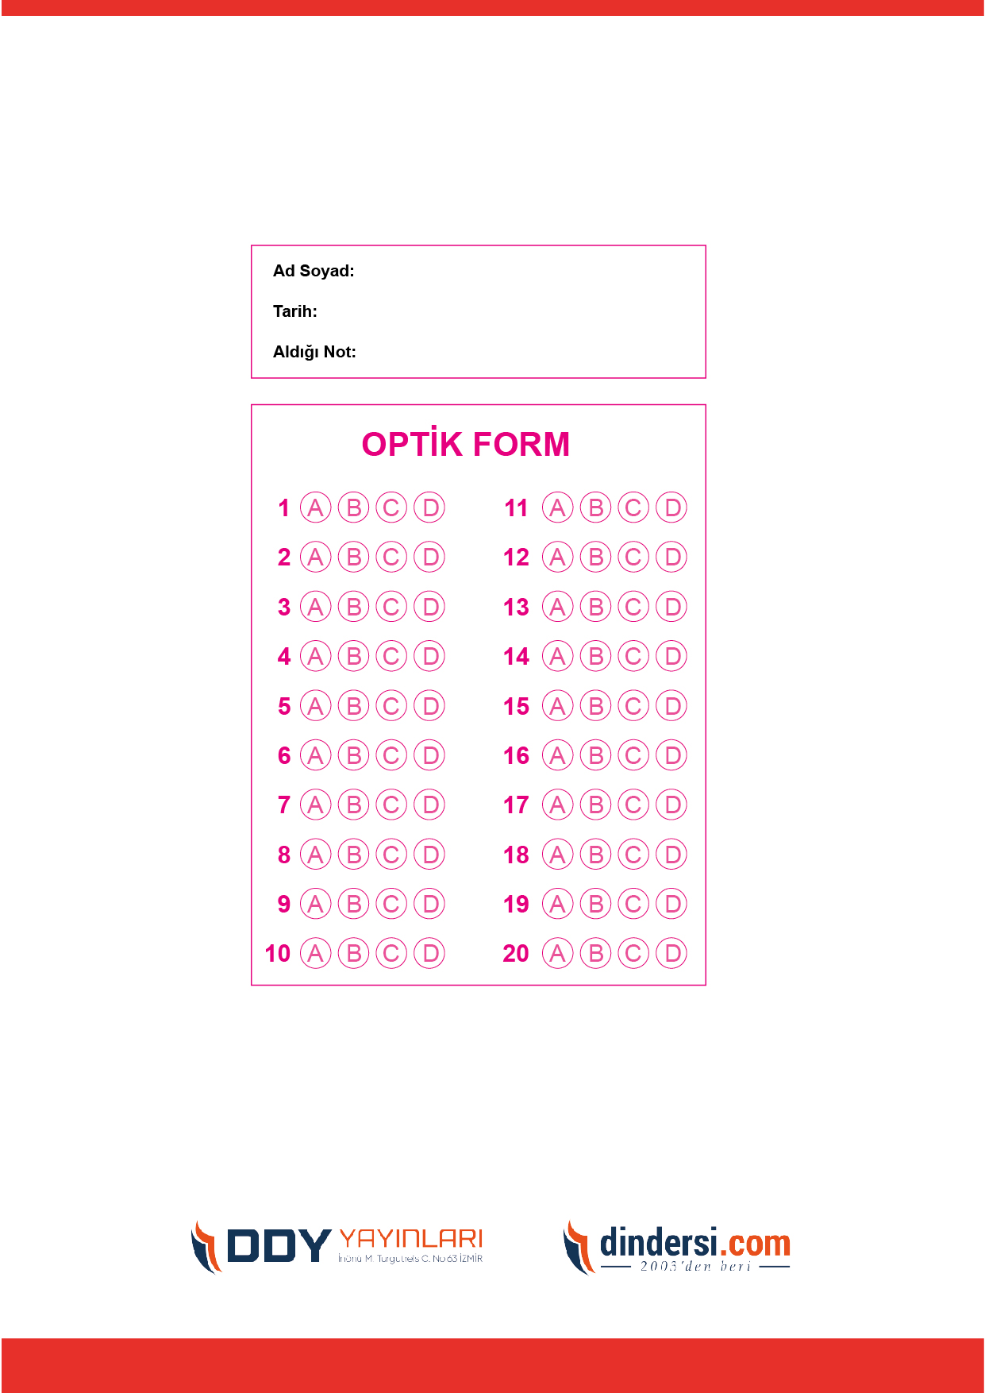

***DİĞER SINAVLAR İÇİN TIKLAYINIZ.***

